Correction Drone

Mission A

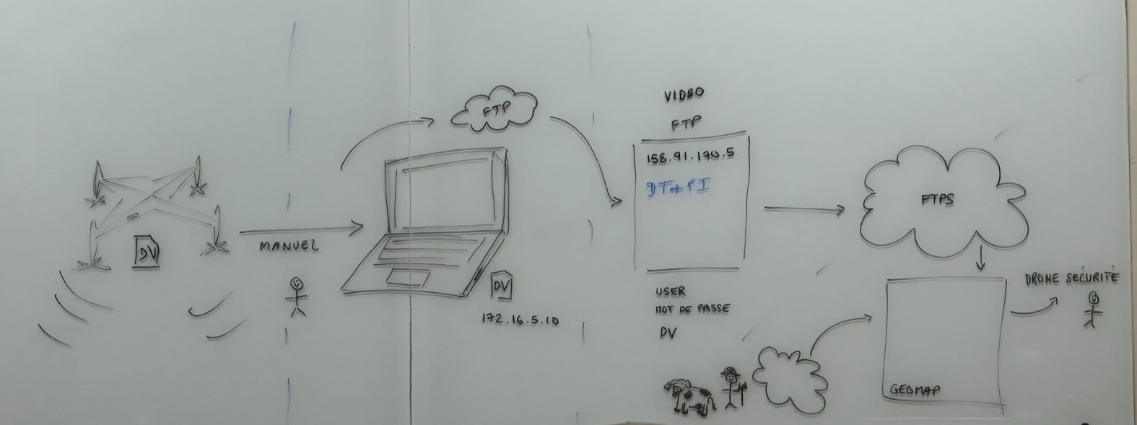

Hacker le drone, mémoire à risque, etc, configuration du drone

Durant le transfert, la donnée bouge (données en repos, données en mouvement), il peut y avoir dégradation des données, risque de transfert

Pc : peut être infecté, corrompu, crash, perte de données, pas de back up, vol, risque de perte, opérateur peut laisser sa session ouverte, mot de passe sur post it

Protocole non sécurisé, choix de protocole mauvais, mot de passe générique (pas de traçabilité, les gens ne sont pas responsables de ce qu’ils font, si corrompu on peut pas remonter,

Adresse ip publique, le monde entier peut venir sur ce serveur,

Serveur mal configuré, ouvert au monde,

Utilisation de filezila, version 0.9.41 beta : version de test, failles, vulnérabilités, bug

FTPS (sécurisé)

Utilisation user et mot de passe par agriculteur, utilise mal les accès

Drone sécurité admin, beaucoup de droits

Risque : drone, pc, protocole, ouverture monde entier, utilisation logiciel vulnérabilité, risque générique, risque authentification faible, risque administrateur beaucoup d’accès, dans la log il y a le mot de passe en clair

Données plus à risque : ftp données du clients, exploitation des résultats, niveau 4

Risque maximal : ftp, ordinateur, authentification agriculteur,

Probabilité : plus forte probabilité attaque : ftp

Chiffrer la carte, hash au niveau de Manuel, travail sur la session(time out, antivirus), passer en ftps

Problème du générique : remplacer un compte générique par un compte personnel permettant d’identifier l’utilisateur, mot de passe fort, changer régulièrement, multi factor authentification (MFA), certificat avec clé privée et public pour ne avoir besoin d’authentification,

Remplacer adresse ip publique par privée

Ou si besoin que ça soit serveur publique parce que l’entreprise reçoit information de non seulement de drone sécurité mais plein d’autre entreprise on peut utiliser l’adresse MAC avec un système de whitelisting, si une entreprise a cette adresse mac on autorise la connexion, sinon non, on peut également utiliser un vpn afin de filtrer par l’adresse ip,

Adresse ip donnée par le routeur, fournisseur, mais possibilité de demander une adresse ip permanente

Changer la version de filezila,

Partie 2

5 grands principes du RGPD :

Droit des personnes : accès, oubli, suppression,

Collecte : but, légitimité, exact 🡪 finalité

Transparence : OK

Durée : 1 an

Sécurité = compétences

2.2 le responsable est drone sécurité car il a la charge du traitement,

Sous-traitant a mal fait son travail car il a pris des vidéos et photos en dehors de la zone, mais l’exploitant : attention il y a des données ici qui ne sont pas à moi mais il ne s’occupe de rien

2.3 régler le drone, flouter

Examen blanc : cnil, rgpd, etc

Partie B

Hameçonnage, fishing,

QCM vendredi

Partie C lundi

Demande authentifiant non légitime,

Lien http

Changer le lien

Typosquatting :

Solutions organisationnels, solutions techniques,

SPF/ DKIM/DMARC : basé sur principe certificat,

Mail : domain name